姓名:________學校:_________________
日期:_________成績:____________/100
單元三 春節
一.【閲讀理解】農曆新年

中國新年又叫春節,是中國重要 的節日之一,也代表著春天的來臨。 春節是農曆年的第一天。有人說中國 農曆新年是和中國古代耕種習慣相關 的。因爲在中國古代,農民在農曆新 年慶祝收獲,同時預祝來年有好收成。
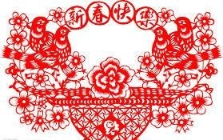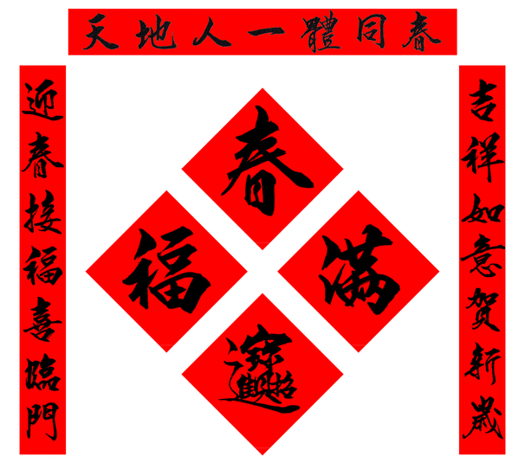

中國農曆新年是歡樂的節日,也是全家團圓的時候。除夕前,大家忙著清潔家居,人們也會貼上春聯、掛起新年裝飾和購買年貨,還
會去逛年宵市場,並以吃團圓飯來迎接新年的到來。過年時,我們會把小吃放在糖果盒裡,這種糖果盒代表著甜蜜團圓。
在中國大陸,人們用放鞭炮來慶祝 農曆新年。可是,在香港卻不行。不過, 政府會在大年初二放新年煙花。
過新年時,我們通常會穿新衣服、新鞋子。當我們去親戚家拜年時,會收(發)紅包(利是)。我們也會吃一些為過年特別准備的食物,還會去看舞龍舞獅。我們和家人及朋友都會過上一個愉快的新年!

二.【課堂練習一】
1. 選一選 (1) 中國人是怎樣準備過年的呢? (40分)
你家是否也這樣準備過年呢?如果 是,請在相應的空格內加 ✓
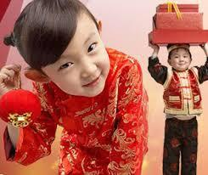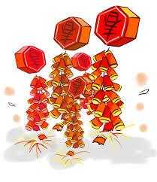
□新年裝飾 □穿新衣 □放鞭炮
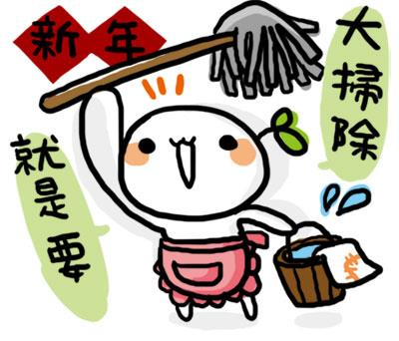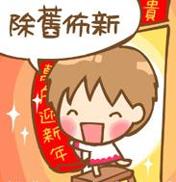
□大掃除 □掛上新年裝飾
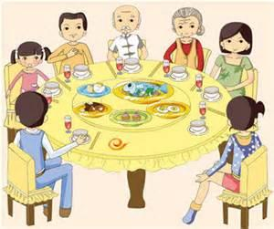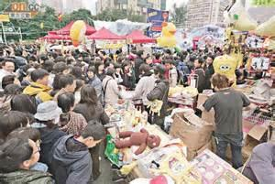

□吃團圓飯 □去年宵市場
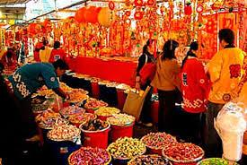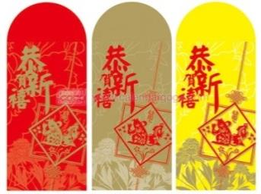
□辦年貨 □準備利是封
(2) 你喜歡吃哪種過年食物?請在相應的空格內加✓。
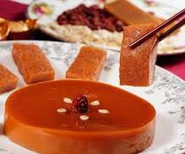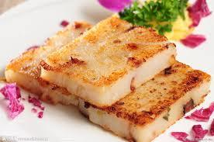
□年糕 □蘿卜糕
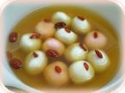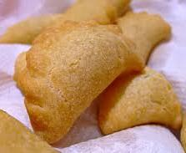
□湯圓 □油角

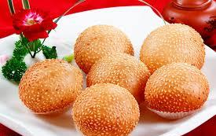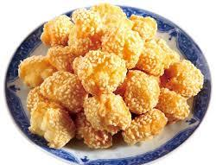
□煎堆 □笑口棗
(3)過年時,你們是否用這些新年擺設裝飾你的家居?如果是,請在相應的空格內加✓。
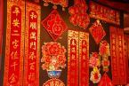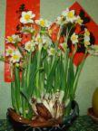□
春聯 □年花 (水仙)
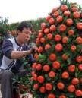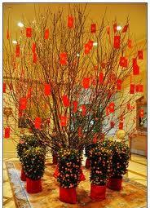

□年桔 □年花 (桃花)

(4) 還記得你和你的家人過年時都做了些甚麼嗎?你們有沒有做下面 的事情?如果有,請在相應的空格內加✓。
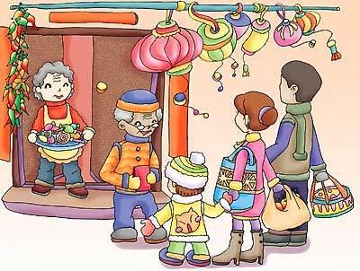□互相拜訪 / 拜年
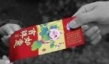

□發(收)紅包(利是) □穿新衣、新鞋

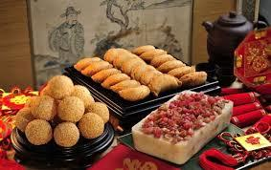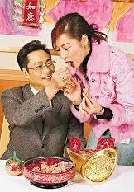

□製做賀年食品 □吃賀年食品
【寫作練習】(60分)

試把課文中的詞語串連成一個完整的故事( 約 100 字)：

寫作時,必須清楚交代人物角色、時間先後,或空間、地點的轉移,還有事件的原因、經過和結果。我們把這些統稱為「六要素」:

示例:

年三十晚上,我和家人大掃除後便一起去逛維園年宵市場,想買漂亮的年水仙花作新年裝飾。那裡非常熱閙,我們不但買到了心儀的年花,還買了一盆年桔,直到凌晨才回家,仍然意猶未盡，懷著興奮的心情準備明天的拜年。

參考句式：
因為……所以…… ……都會…… ……和……一起……
雖然……但是……卻…… ……希望……

50

【視聽活動】

1. 請看看兩段關於寫春聯的短片:

- 新春春聯: https://www.youtube.com/watch?v=AScrUafDGIw
(2) 創意春聯: https://www.youtube.com/watch?v=fiJKCVuYRxY

2. 想一想 現今社會,懂得寫春聯的人越來越少,你認為這種傳統藝術
是否值得 保留?為甚麼?試分享你的想法。

